
ประกาศองค์การบริหารส่วนตำบลท่าจะหลุง
เรื่อง การสรรหาพนักงานส่วนตำบล
.................................................

ด้วยองค์การบริหารส่วนตำบลท่าจะหลุง อำเภอโชคชัย จังหวัดนครราชสีมา มีตำแหน่งพนักงาน ส่วนตำบลสายงานผู้บริหาร และสายงานผู้ปฏิบัติว่าง ตามแผนอัตรากำลัง ๓ ปี (พ.ศ. ๒๕๕๕ – ๒๕๕๗) ดังนี้

๑. สายงานนักบริหารว่าง จำนวน ๓ ตำแหน่ง คือ
๑.๑ ตำแหน่ง นักบริหารงานทั่วไป ๖ จำนวน ๑ อัตรา
๑.๒ ตำแหน่ง นักบริหารการศึกษา ๖ จำนวน ๑ อัตรา
๑.๓ ตำแหน่ง นักบริหารงานการเกษตร ๖ จำนวน ๑ อัตรา

๒. สายงานผู้ปฏิบัติว่าง จำนวน 2 ตำแหน่ง คือ
2.1 ตำแหน่ง เจ้าพนักงานธุรการ ๒-๔/๕ จำนวน 1 อัตรา
๒.๒ ตำแหน่ง ช่างโยธา ๑–๓/๔ จำนวน ๑ อัตรา

พนักงานส่วนตำบลหรือข้าราชการท่านใดมีความประสงค์จะขอโอน เพื่อมารับราชการในสังกัดองค์การบริหารส่วนตำบลท่าจะหลุง ให้ยื่นคำร้องพร้อมเอกสารที่เกี่ยวข้องมายังองค์การบริหารส่วนตำบล ท่าจะหลุง เพื่อประกอบการพิจารณาในการรับโอนและสอบถามรายละเอียดเพิ่มเติมได้ที่องค์การบริหาร ส่วนตำบลท่าจะหลุง โทร ๐ – ๔๔๗๕-๖๑๗๑ ในวันเวลาราชการ

จึงประกาศมาเพื่อทราบโดยทั่วกัน

ประกาศ ณ วันที่ ๑๐ เดือน มิถุนายน พ.ศ. ๒๕๕6

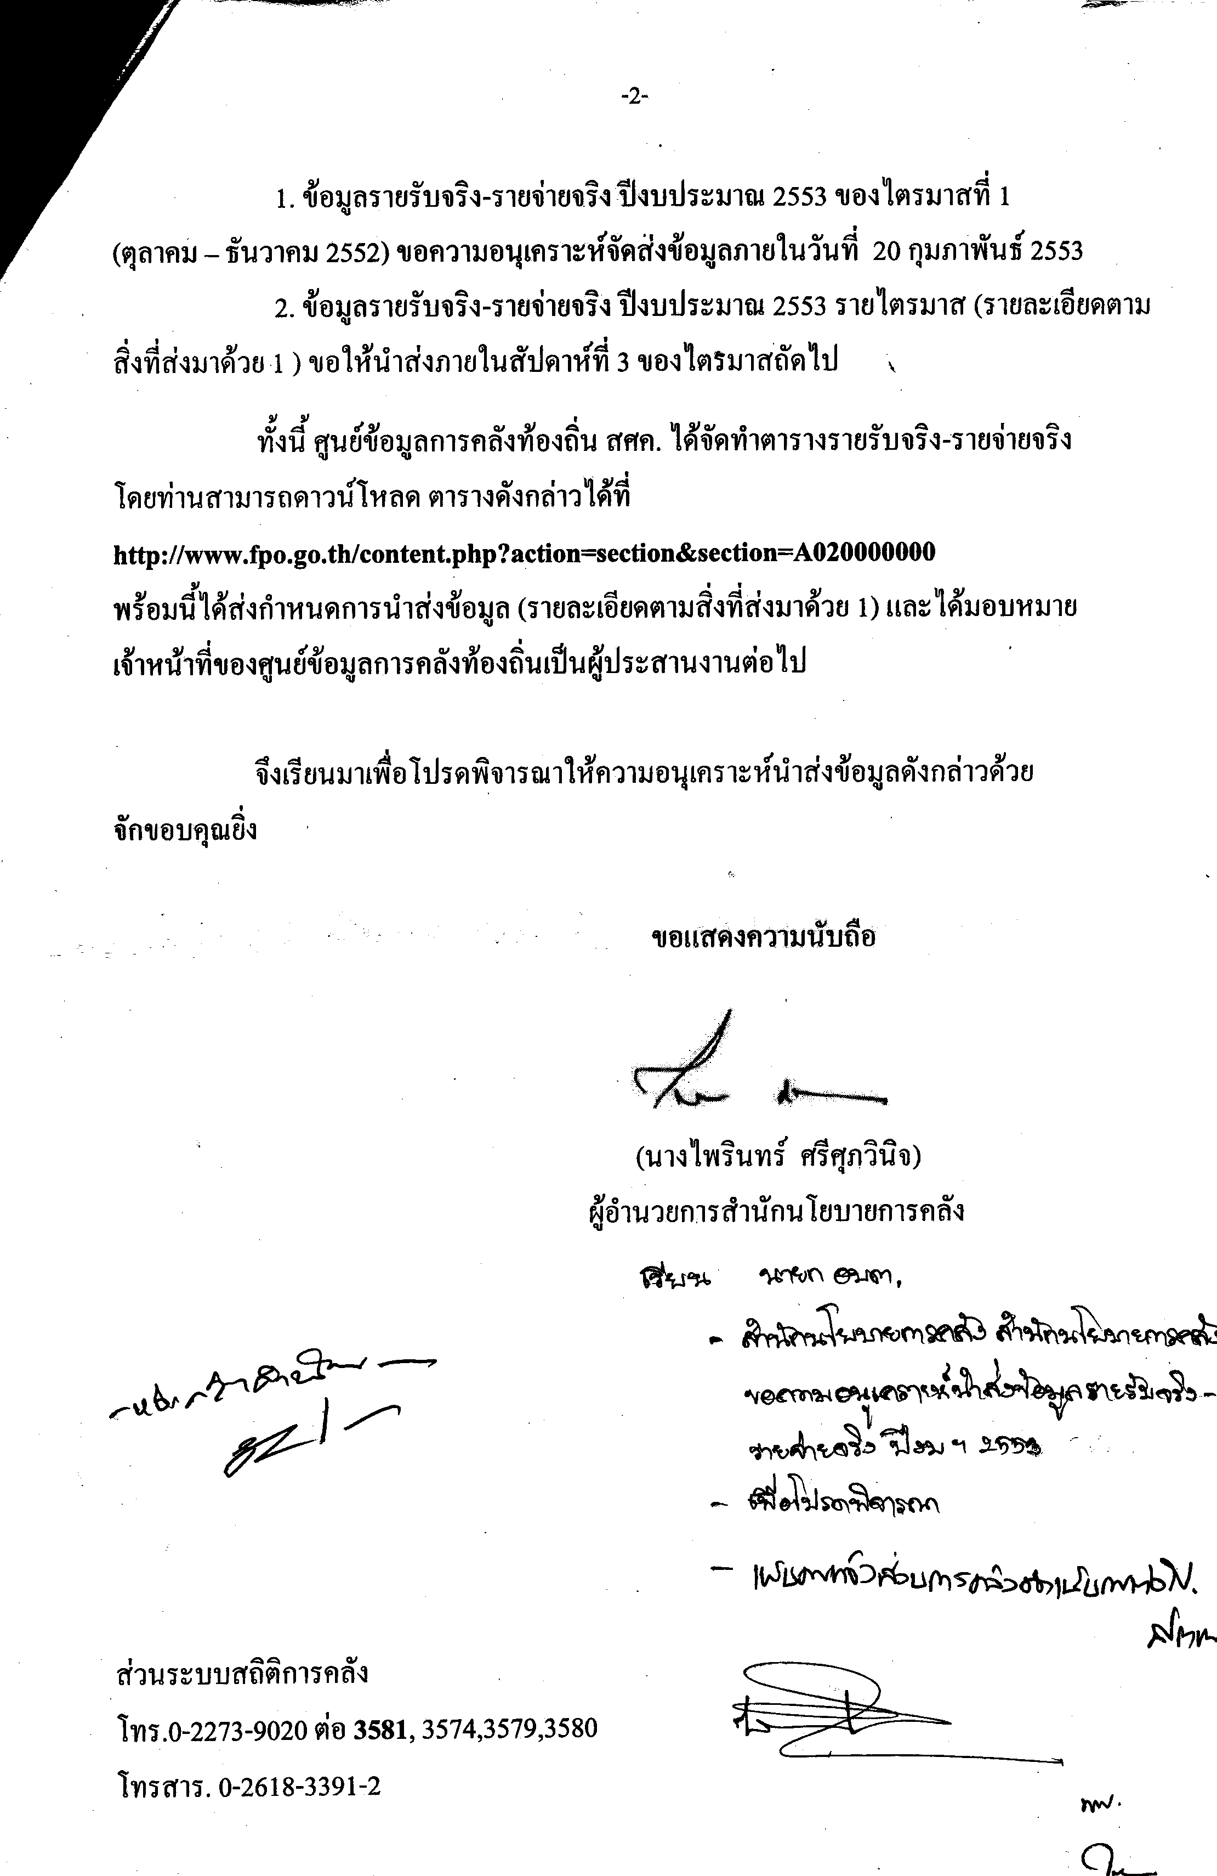

( นายเสนอ เบี้ยกระโทก )
นายกองค์การบริหารส่วนตำบลท่าจะหลุง

